Положение конкурса
«Узнать имена дореволюционных уральских предпринимателей»
I. ОСНОВНЫЕ ПОЛОЖЕНИЯ
Конкурс «Узнать имена дореволюционных уральских предпринимателей» (далее по тексту «Конкурс») проходит на территории Свердловской области с целью сохранения исторической памяти о дореволюционных предпринимателях Урала, популяризации предпринимательской деятельности среди населения, знакомства современных предпринимателей с историей их предшественников. Организаторами конкурса выступает Комитет по развитию предпринимательства в муниципальных образованиях Свердловского областного отделения «ОПОРА РОССИИ».
II. ПОРЯДОК ПРОВЕДЕНИЯ КОНКУРСА
Конкурс проводится в онлайн формате. В конкурсе могут принимать участие физические лица, достигшие возраста 18 лет, проживающие на территории Свердловской области. Участник конкурса самостоятельно выбирает и проводит исследование о дореволюционном предпринимателе, используя доступные источники информации, оформляет материал по прилагаемой к Положению конкурса форме (Приложение 1) и направляет готовый материал организаторам конкурса на адрес электронной почты: a707@yandex.ru в срок до 20 августа 2022 г.
Организаторы конкурса не позднее 31 августа 2022 г. сформируют Конкурсную комиссию из числа историков, краеведов и партнеров конкурса, которая не позднее 15 сентября 2022 г. оценит материалы каждого из участников на наибольшее соответствие критериям конкурса, а именно: достоверности, уникальности, доступности и наглядности представленного материала (Приложение 2). Решения конкурсной комиссии не обсуждаются и не обжалуются. Решение конкурсной комиссии будет опубликовано в социальной сети ВКонтакте в группе «Наследие уральских предпринимателей» по адресу: https://vk.com/nasledieurala .
Победители конкурса будут определены Организаторами конкурса на основе данных предоставленных Конкурсной комиссией. Победителем конкурса признается участник, получивший наибольшее количество баллов. Трём участникам, получившим наибольшее количество баллов Организаторы конкурса, вручат ценные призы. Все участники конкурса вне зависимости от набранных баллов получат сертификат участия в конкурсе. Результаты участия в конкурсе будут опубликованы в социальной сети ВКонтакте в группе «Наследие уральских предпринимателей» по адресу: https://vk.com/nasledieurala, а материалы направленные на конкурс, после их экспертной оценки будут размещены на сайте www.выставка-наследия.рф .
При направлении материалов о дореволюционном предпринимателе Организаторам конкурса, участник, безусловно, принимает настоящее Положение и Приложения к нему, предоставляет исключительное право Организатору на использование материалов направленных на конкурс на сайте: www.выставка-наследия.рф, https://vk.com/nasledieurala и других носителях с обязательным указанием имени автора материала.

Приложение 1
Требования к подготовке текстовых и иллюстративных материалов:
- Информация, направляемая на конкурс должна быть как минимум исторически достоверной, поэтому для сбора материала необходимо использовать проверенные источники.
- По каждому дореволюционному предпринимателю необходимо предоставить материал (формат документа .doc, .docx, .pdf, размер шрифта 12-14):
  - Портрет предпринимателя.
  - Краткое описание биографических фактов его жизни, предпринимательской деятельности и достижений (до 1000 знаков).
  - Фотографии объектов наследия (фабрика, усадьба, больница, училище, храм и т.п.), связанных с этим предпринимателем, современный вид и исторический, 3-4 объекта.
  - Описание каждого объекта (история здания, назначение, и др.) – до 1000 знаков для каждого.
  - ЦИТАТЫ предпринимателей или высказывания о них, отражающие мировоззрение и отношение к делу.
- Дополнительно может быть предоставлена история, описывающая интересный случай, связанный с дореволюционным предпринимателем, его делом.
Все фотографии должны быть хорошего качества, не менее 300 dpi. Фотоматериалы дополнительно отправить отдельными файлами или выложить их в облако и приложить ссылку на них. В основном файле материала с описанием дореволюционного предпринимателя, фотографии необходимо оставить.

Материалы (тексты и фотографии) необходимо подготовить и выслать на электронную почту организатора: эл. почта: a707@yandex.ru с пометкой «На конкурс».
По возникшим вопросам свяжитесь по телефону (вацап): +7 (929) 2123122, Председатель комитета по развитию предпринимательства в муниципальных образованиях Свердловского областного отделения «ОПОРА РОССИИ» - Евланов Андрей Владимирович.

Пример подачи материала
Гаврилова Наталья Игоревна,
к.и.н., старший научный сотрудник
Музей истории г. Первоуральска
или
Иванов Леонид Петрович
Краевед
г.Камышлов

Александр Михайлович Сибиряков (1849 – 1933)
Биография
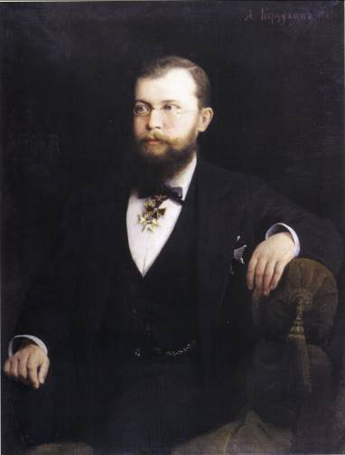 | Сибиряков Александр Михайлович (1849, Иркутск – 1933, Ницца). Один из выдающихся представителей 6-го поколения известного купеческого рода. Золотопромышленник, совладелец «Компании Ленско-Витимского пароходства». Организатор «Ангарского пароходства» (1885) и плавания судов в низовьях и среднем течение Ангары. Соучредитель «Амурского общества пароходства и торговли» (1894). Его суда ходили по Енисею, Оби, Печоре, Белому и Баренцову морям.  Крупный благотворитель. Содействовал изучению Сибири, развитию ее транспортной системы, освоению Северного морского пути. Имел награды от российского, шведского, французского правительств и общественных объединений. Именем Сибирякова назван остров в устье Енисея, ледокольный пароход.
Ключевые события
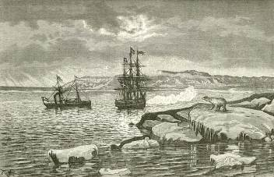  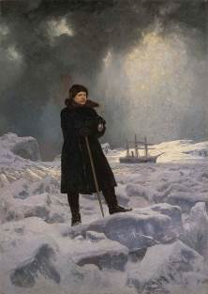 | 1878-1880  Совместно с О.Диксоном и королем Швеции Оскаром II А.М. Сибиряков принял участие в организации знаменитой экспедиции А.Э. Норденшельда на пароходе «Вега» (1878-1880), доказавшей возможность сквозного плавания по Северо-Восточному проходу и вокруг Евразии. На долю Сибирякова пришлось около 40% всех расходов (было выделено 2,2 тыс. ф. ст., построен пароход «Лена», зафрактованны «Фрезер» и «Экспресс»). Оказал финансовую поддержку экспедиции А.В.Григорьева (1879-1880 гг.), отправленной на помощь «Веги». Нанял пароход «Лена» и снарядил экспедицию в устье Лены для отыскания команды капитана Дж. В. Де-Лонга (1882).
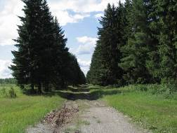  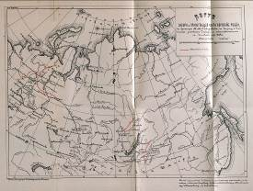 | Середина 1880-х гг.  Основываясь на результатах проведенных изысканий, в т.ч. и собственных путешествий, А.М. Сибиряков организовал кратчайший путь с Оби на Печору для перевозки сибирских товаров, получивший название «Сибиряковский тракт на север» (180 км). Была проложена грунтовая дорога, поставлены пять ямщицких станций, в устье Печоры устроены склады. Тракт заметно изменил жизнь Печорского края, население которого нередко страдало от голода. «Благодетелем всего Печорского края» называли местные жители А.М. Сибирякова.
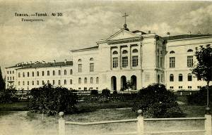  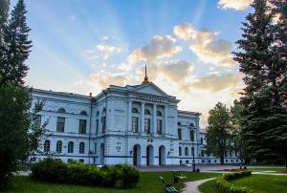 | 1876  Передал 100 тыс.руб. МНП на устройство и содержание учебно-вспомогательных учреждений Сибирского университета (к моменту строительства Томского университета сумма возросла до 176,3 тыс. руб.). В 1879 г. пожертвовал Томскому университету библиотеку В.А.Жуковского (4674 тома, 2 тыс.руб.). В 1882 г. передал университету ботаническую и зоологическую коллекции, собранные экспедицией Э. Норденшельда (1878-1880). Был удостоен звания почетного члена Томского университета (1904).
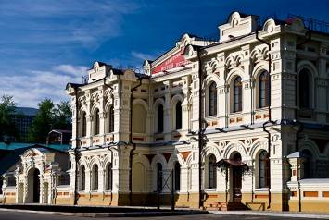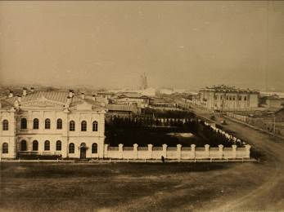  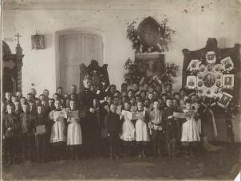 | 1884  Пожертвовал средства на строительство и содержание в Иркутске бесплатной начальной школы для бедных детей обоего пола. В память об умершей сестре А.М. Сибиряков просил называть ее «Иркутской бесплатной школой Антонины Кладищевой, урожденной Сибиряковой». Посетивший в 1891 г. школу во время своего пребывания в Иркутске цесаревич Николай отметил: «Училище нахожу в блестящем состоянии, образцы рукоделий прекрасны». Доход от переданного Сибиряковым капитала покрывал расходы училища по содержанию.  С 2009 г. в этом здании располагается МБУК «Музей истории города Иркутска им. А.М. Сибирякова».
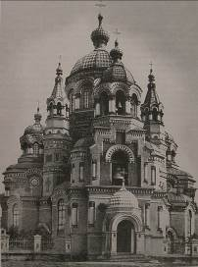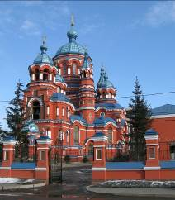 | Начало 1880-х  Явился организатором и главным вкладчиком при строительстве Казанской церкви (1885-1892) в Иркутске. За «особую сердечную отзывчивость, как затратою личного почина и трудов своих, а равно громадными материальными жертвами в делах поднятия народного образования и религиозно-нравственного чувства в народе, а также в предприятиях, имеющих целью поднять и развить экономические силы, на благо не только Иркутска, но и всего родного края – Сибири», – А.М. Сибиряков был удостоен звания почетного гражданина г. Иркутска (1894).
Указать источник информации
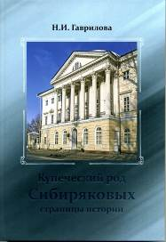 | Указать источник информации, где почитать подробнее, если потребуется уточник информацию:  Гаврилова Н.И. Купеческий род Сибиряковых: страницы истории. – Иркутск: изд-во «Оттиск», 2017. – 156 с.
Дополнительные фотографии для коллажа
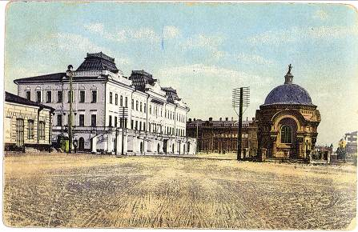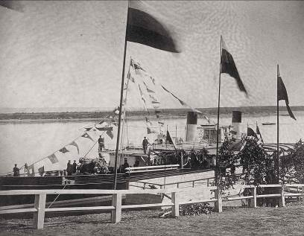

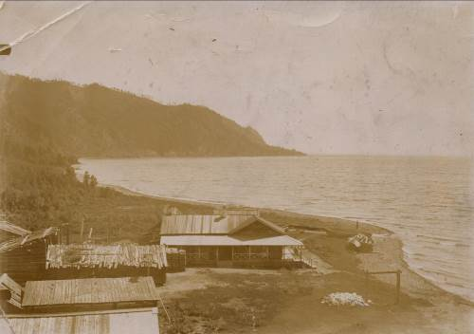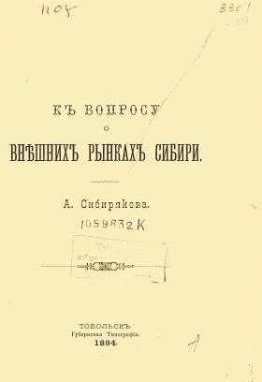

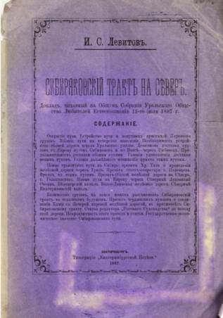

Приложение 2
Проект таблицы оценки материалов участников конкурса
№ п/п | ФИО предпринимателя | Город | Достоверность материалов  (оценка от 1 до 5) | Уникальность материалов  (оценка от 1 до 5) | Доступность  изложения  (оценка от 1 до 5) | Наглядность  материалов  (оценка от 1 до 5) | Итоговый балл

Оценку материалов произвел А.А. Смышляев

